实验报告

实验名称 | 实验二 决策树、朴素贝叶斯、KNN模型的应用
实验教室 | 丹青910 | 实验日期 | 2023年6月6日
学 号 | 2020214713 | 姓 名 | 吴宗璞
专业班级 | 计算机科学与技术2020级5班
指导教师 | 王阿川

东北林业大学
信息与计算机科学技术实验中心

一、实验目的
（1）通过本实验能够应用决策树、朴素贝叶斯、KNN模型进行分类问题的模型训练和分类结果的分析。
（2）熟悉决策树、朴素贝叶斯、KNN模型训练的基本流程，理解交叉验证法和SGD在模型训练中的作用。
（3）理解决策树、朴素贝叶斯、KNN分类算法的基本思想并能够用程序语言实现。

二、实验环境
计算机
windows7操作系统，

Pycharm或Jupyter Notebook(Anaconda安装)+sklearn或相关机器学习包
三、实验内容及结果
实现基于信息熵划分的决策树算法
- 基于信息熵准则进行划分选择的决策树算法的实现过程(不使用现有的机器学习包),并画出所生成决策树。数据集使用西瓜数据集3.0，实现语言为Python。
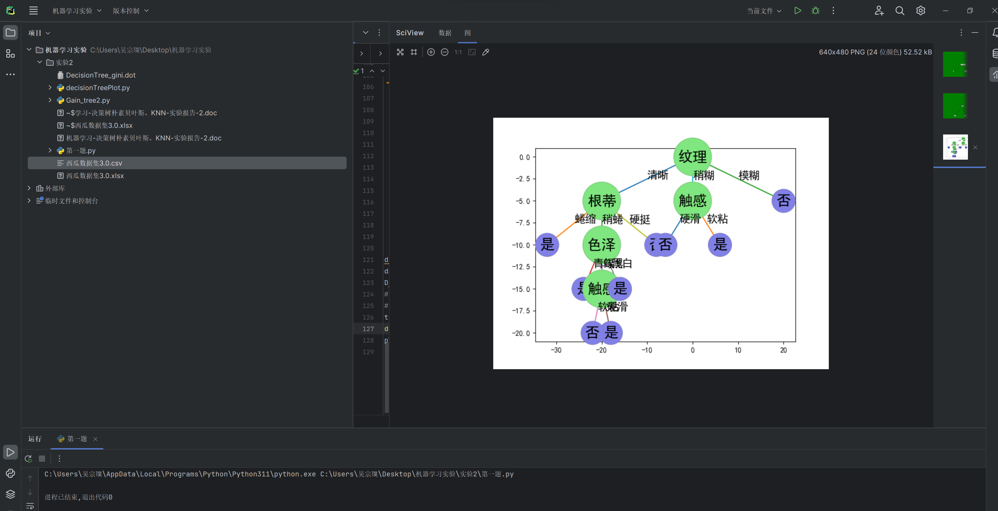

- 试编程实现基于基尼指数进行划分选择的决策树算法,并画出生成的决策树，并为表4.2中数据生成预剪枝、后剪枝决策树，并与未剪枝决策树进行比较。实现语言为Python。
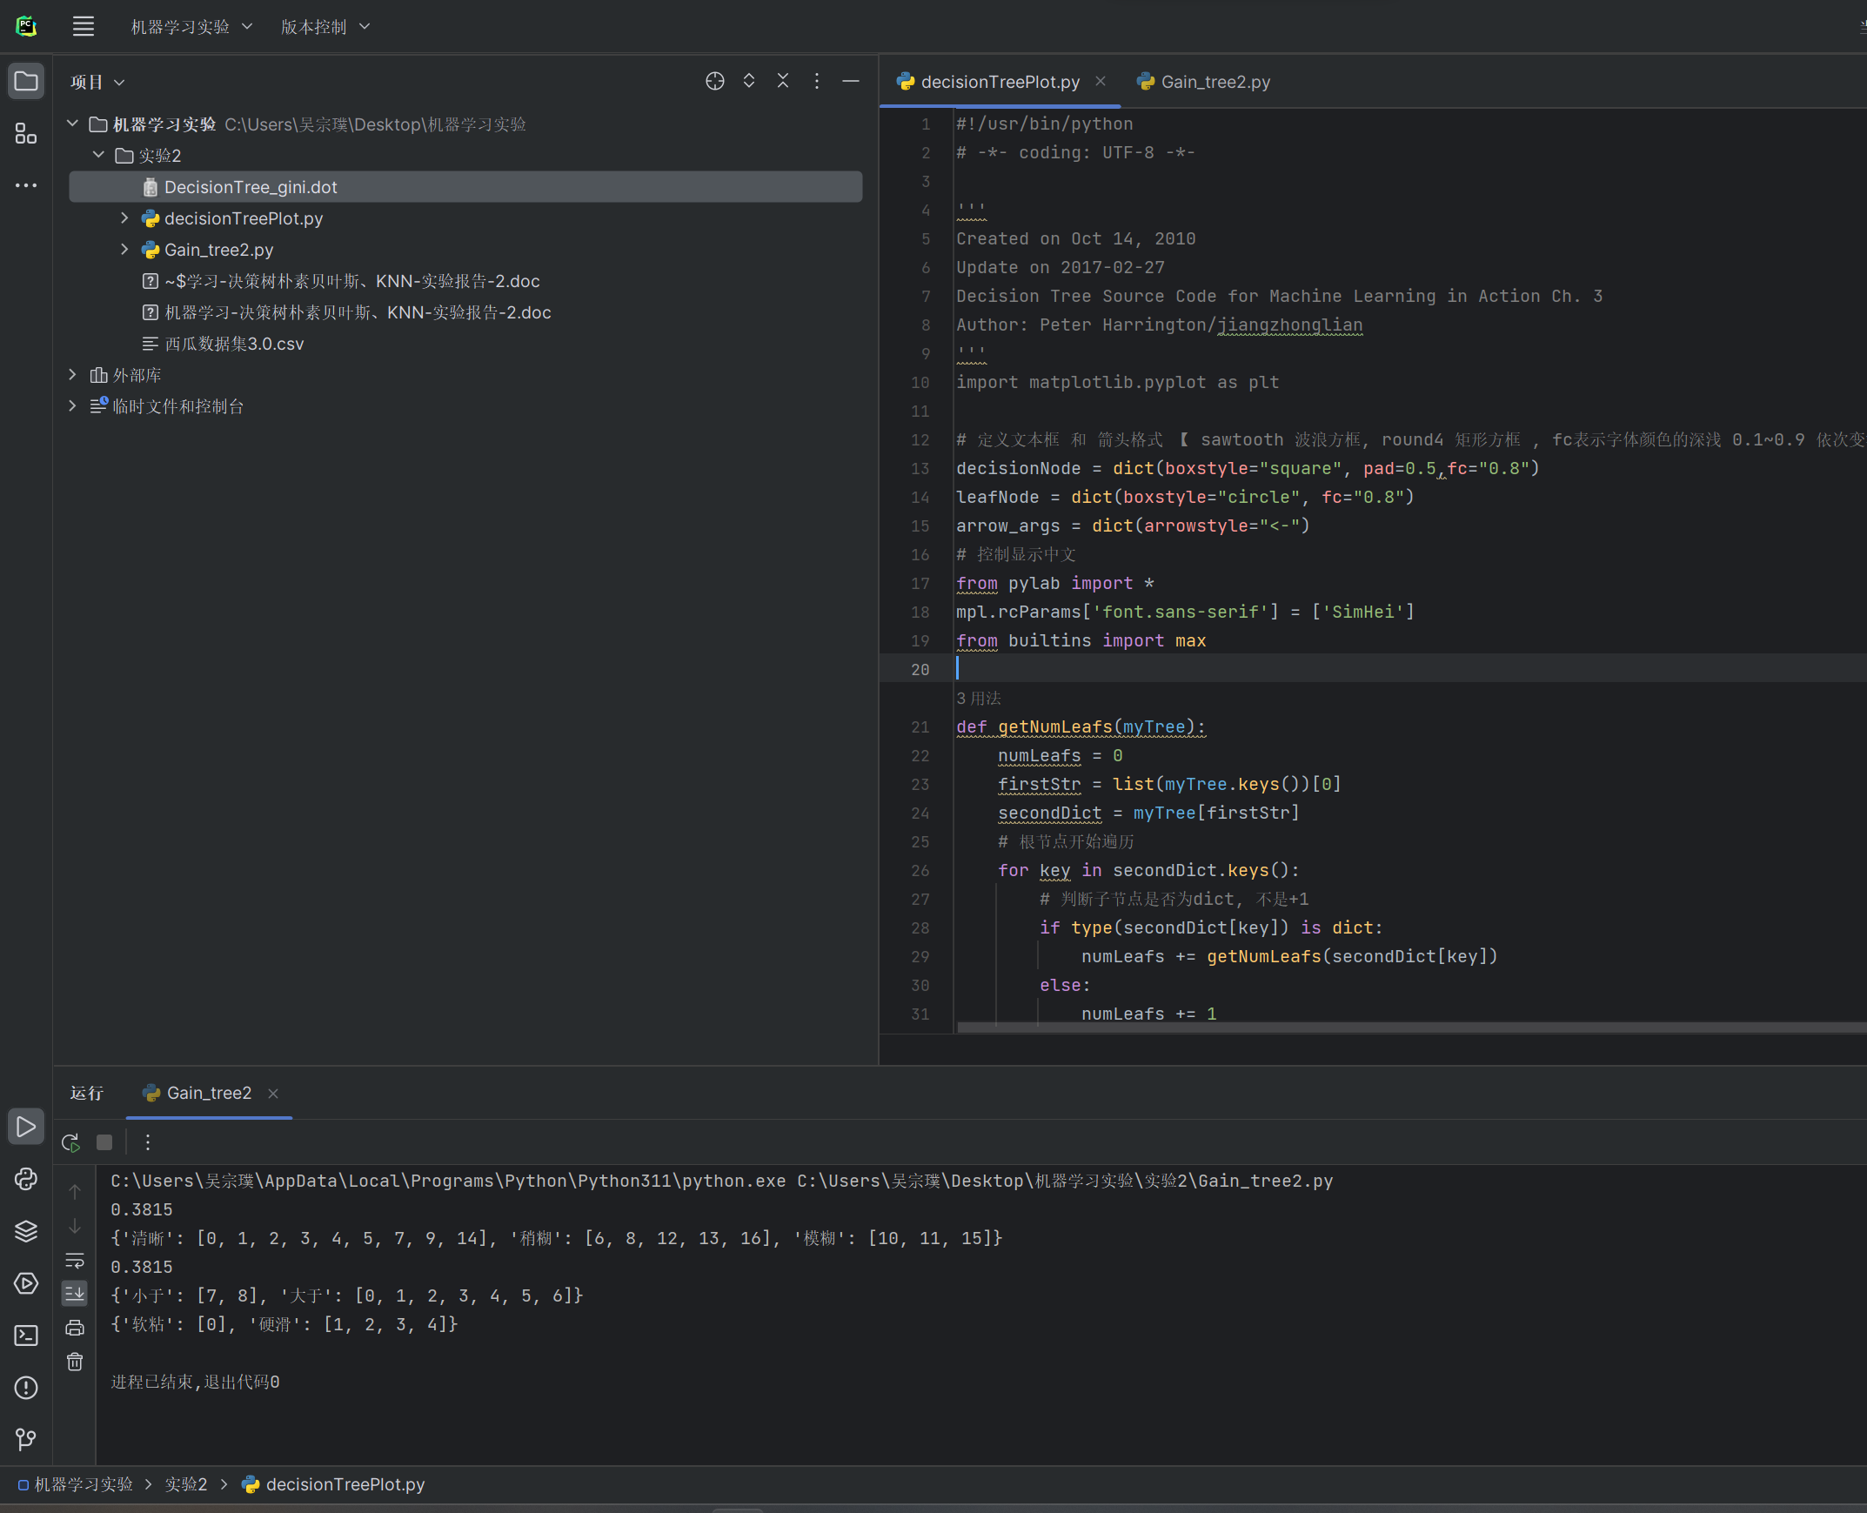
对所给代码进行修改以后达成了实验效果
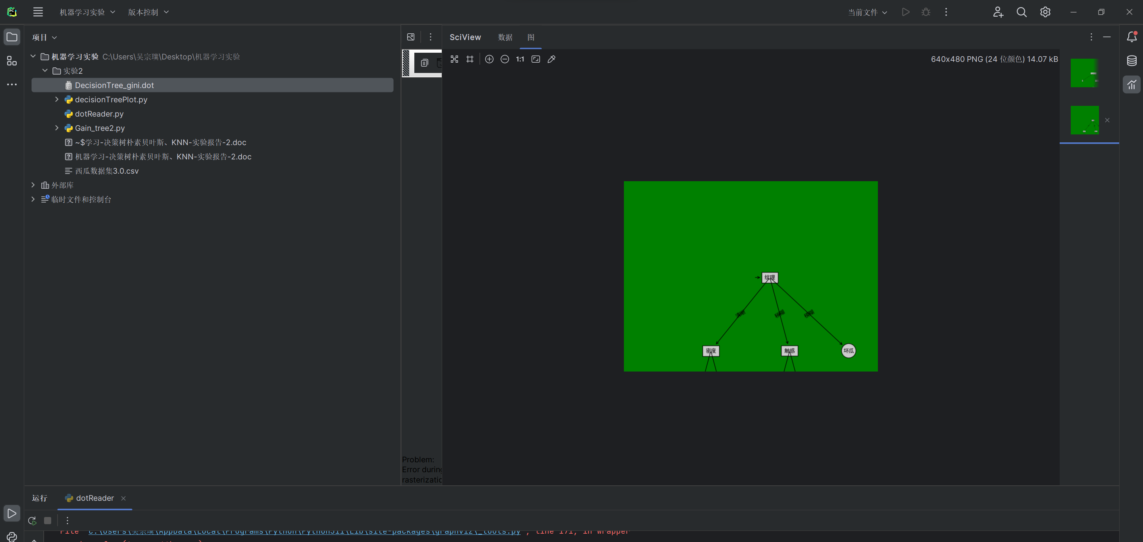

(3)人体运动状态预测
可穿戴式设备的流行，让我们可以更便利地使用传感器获取人体的各项数据，甚至生理数据。当传感器采集到大量数据后，我们就可以通过对数据进行分析和建模，通过各项特征的数值进行用户状态的判断，根据用户所处的状态提供给用户更加 精准、便利的服务。
数据介绍：我们现在收集了来自A,B,C,D,E 5位用户的可穿戴设备上的传感器数据，每位用户的数据集包含一个特征文件（a.feature）和一个标签文件（a.label）。
特征文件中每一行对应一个时刻的所有传感器数值，标签文件中每行记录了和特征文件中对应时刻的标记过的用户姿态，两个文件的行数相同，相同行之间互相对应。
假设现在出现了一个新用户，但我们只有传感器采集的数据，那么该如何得到 这个新用户的姿态呢？又或者对同一用户如果传感器采集了新的数据，怎么样根据新的数据判断当前 用户处于什么样的姿态呢？在明确这是一个分类问题的情况下，我们可以选定某种分类模型（或者说是 算法），通过使用训练数据进行模型学习，然后对每个测试样本给出对应的分类 结果。可选择经典的分类算法，如K近邻、决策树和朴素贝叶斯的原理和实现。

四、实验过程分析与讨论

五、指导教师意见
阅
25
指导教师签字：王阿川
2023年 6月 12 日

